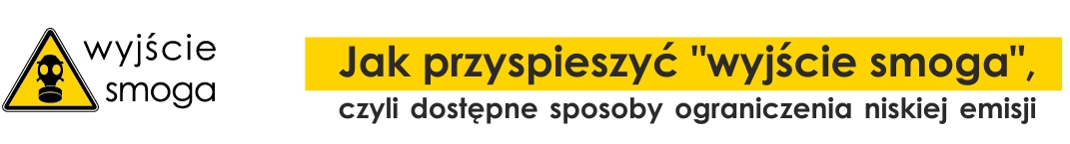

Zaproszenie na seminarium

Prezydent Miasta Rybnika oraz Centrum Rozwoju Inicjatyw Społecznych CRIS zapraszają na seminarium pt. Jak przyspieszyć „wyjście smoga”, czyli dostępne sposoby ograniczenia niskiej emisji.
Wydarzenie odbędzie się 26 kwietnia 2016 r. w godzinach 10:00-13:00
w auli wykładowej budynku A Rybnickiego Kampusu, przy ulicy Rudzkiej 13.
Seminarium stanowi podsumowanie projektu „Wyjście Smoga”, realizowanego przez Centrum Rozwoju Inicjatyw Społecznych CRIS we współpracy z Miastem Rybnik.
Zainteresowani proszeni są o mailowe lub telefoniczne potwierdzenie udziału w seminarium do 22 kwietnia 2016 r.: e-mail: smog@cris.org.pl, tel.: 32 739-55-12 wew. 103.

Program seminarium

10.00 – 10.10 Otwarcie seminarium: Piotr Kuczera, Prezydent Miasta Rybnika

10.10 – 10.30 Czy czeka nas uchwała antysmogowa? – Łukasz Tekeli, p.o. Dyrektora Wydziału Ochrony Środowiska, Urząd Marszałkowski Województwa Śląskiego;
10.30 – 10.45 Informowanie o zanieczyszczeniu powietrza – Ewa Lutomska, Krakowski Alarm Smogowy;
10.45 – 11.00 Postawy władz lokalnych wobec problemu niskiej emisji – Izabella
Kaznowska, Katarzyna Weideman, Sonda;
11.00 – 11.20 Wyjście Smoga. Dlaczego edukowanie, informowanie i angażowanie jest ważne? – Emil Nagalewski, Janusz Piechoczek, Centrum Rozwoju Inicjatyw Społecznych CRIS.

11.20 – 11.50 Przerwa kawowa

11.50 – 12.10 Walka o poprawę powierza – co robi rybnicki samorząd? Jacek Chołuj, Rafał Kołodziej, Urząd Miasta Rybnika;
12.10 – 12.25 Pilotaż dla Rymera – Józef Porwoł, Demokratyczna Unia Regionalistów
Śląskich;
12.25 – 12.40 Wyspy energetyczne w Rybniku – Tadeusz Gruszka, Samorządowy
Ruch Demokratyczny;
12.40 – 13.00 Rozwiązania dla Polski, Regionu, Subregionu, Rybnika – Andrzej Guła,
Krakowski Alarm Smogowy.

Uczestnicy seminarium mogą bezpłatnie skorzystać z parkingu na terenie kampusu.

***
Seminarium: Jak przyspieszyć „wyjście smoga”, czyli dostępne sposoby ograniczenia niskiej emisji
data: 26 kwietnia 2016 r. | godz.: 10:00 | miejsce: Rybnicki Kampus (ul. Rudzka 13, budynek A)

